团粤办联发〔2018〕 号

关于举办2018年广东省“领头雁”农村青年创业致富带头人培训班的通知

各地级以上市、县（市、区）农业局、关工委、团委，各高等学校团委：
为贯彻落实党的十九大关于乡村振兴战略的工作部署和团十八大有关要求，落实《中共广东省委 广东省人民政府关于推进乡村振兴战略的实施意见》（粤发〔2018〕16号）和《关于我省深化人才发展体制机制改革的实施意见》（粤发〔2017〕1号）有关精神，大力培育农村青年创业致富带头人，充分发挥农村青年人才在乡村振兴和精准脱贫的骨干引领作用，示范带动广大农村青年投身乡村振兴战略，省农业厅、省关工委、团省委决定联合举办2018年广东省“领头雁”农村青年创业致富带头人培训班。现将有关事项通知如下：
一、培训时间和地点
（一）时间
1.智创班：9月25日-29日（授课合计5天，9月25日报到）；
2.企创一班：10月8日-12日（授课合计5天，10月8日报到）；
3.企创二班：11月5日-9日（授课合计5天，11月5日报到）。
（二）培训地点
广州市毅华景泉酒店（地址：广州市从化区温泉镇温泉东路93-97号），请学员于报到当天17：00前到达酒店并办理入住。
二、培训对象
培训人数共450人，分三期进行，每期150人。主要从“领头雁”农村青年创业致富带头人中推选，拥护党的领导，年龄不超过45周岁，具有高中或中专以上文化程度，具备较强的学习能力、资源整合能力和创业精神，并满足以下条件：
1.智创班：有返乡创业意愿、参加“三支一扶”支农工作的在校大学生或毕业5年内已有涉农创业项目的优秀返乡创业大学生。
2.企创一、二班：具有较强农业创业意愿的返乡农民工和退伍军人；具有一定产业基础的农业龙头企业、农民专业合作社、现代青年农场主等新型农业经营主体负责人；吸纳贫困户就业生产和自主创业能力较强的农业企业负责人。
三、培训形式和内容
培训采取集中讲授、现场教学、创业项目路演、论坛交流等形式进行。内容主要包括习近平新时代中国特色社会主义思想和党的十九大精神、团的十八大精神、广东乡村振兴战略、农村青年企业修养、现代农业发展理念与政策、现代农业创业、项目融资、商业模式创新、农产品电子商务、公益创业等。（详见附件5）
四、培训师资
由高等院校专家、农业领域领军企业、投资机构、社会企业负责人组成。
五、报名要求
各地市团委与当地农业局进行沟通后，按照培训名额分配表（附件1）推荐培训对象；各高校团委可直接按照培训名额分配表（附件1）推荐培训对象（名额先报先得）。各地市团委和各高校团委分别填写《“领头雁”广东农村青年致富带头人申报表》（附件3）和《2018年广东省“领头雁”农村青年创业致富带头人培训班学员名单汇总表》（附件4），于9月10日前将电子版（word版和盖章扫描PDF版）发送至团省委青年发展部邮箱tswgdqfb@163.com。
各地市关工委按照培训名额分配表（附件2）推荐培训对象（原则上参加过省培训班的不再推荐），填写《“领头雁”广东农村青年致富带头人申报表》（附件3）和《2018年广东省“领头雁”农村青年创业致富带头人培训班学员名单汇总表》（附件4），于9月20日前将电子版（word版和盖章扫描PDF版）发送至省关工委邮箱gdsggw@126.com。
请各地市关工委推荐一名学员作双创论坛演讲，以“我是怎样带头创业创新和带动群众共同致富的”为主题，采取PPT演讲形式，每人限时8分钟，于9月25日前将学员演讲稿及其PPT文件发送至省关工委邮箱gdsggw@126.com。
六、培训费用及其他
师资费、材料费、场地费、食宿费等由主办单位承担。交通费用自理。

附件：1.各地市农业局、团委、高校培训名额分配表
2.各地市关工委培训名额分配表
3.“领头雁”广东农村青年致富带头人申报表
4.2018年广东省“领头雁”农村青年创业致富带头人培训班学员名单汇总表
5.学习日程安排
6.培训酒店地图

省农业厅联系人：邱志鹏
联系电话：020-37288790，邮箱：26335885@qq.com
省关工委联系人：王长柏
联系电话：020-87195351，邮箱：gdsggw@126.com
团省委联系人：魏云龙、庞嘉铖
联系电话：020-87195623，邮箱：tswgdqfb@163.com

广东省农业厅办公室 广东省关心下一代工作委员会办公室

共青团广东省委员会办公室
2018年8月30日
附件1

各地市农业局、团委、高校培训名额分配表
智创班，返乡大学生为主
序号 | 地市 | 培训  名额 | 序号 | 地市 | 培训  名额 | 序号 | 地市 | 培训  名额
1 | 广州 | 3人 | 9 | 惠州 | 4人 | 17 | 肇庆 | 6人
2 | 深圳 | 1人 | 10 | 汕尾 | 6人 | 18 | 清远 | 6人
3 | 珠海 | 3人 | 11 | 东莞 | 4人 | 19 | 潮州 | 6人
4 | 汕头 | 4人 | 12 | 中山 | 4人 | 20 | 揭阳 | 6人
5 | 佛山 | 4人 | 13 | 江门 | 4人 | 21 | 云浮 | 6人
6 | 韶关 | 6人 | 14 | 阳江 | 6人 | 22 | 广西 | 5人
7 | 河源 | 6人 | 15 | 湛江 | 6人 | 23 | 高校团委 | 42人
8 | 梅州 | 6人 | 16 | 茂名 | 6人 | 合计 |  | 150人
注：青农会会员优先，高校团委名额先报先得

企创一班、二班，企业负责人为主
序号 | 地市 | 培训  名额 | 序号 | 地市 | 培训  名额
1 | 肇庆 | 20人/班 | 5 | 广西 | 6人/班
2 | 汕尾 | 20人/班 | 6 | 西藏 | 5人/班
3 | 潮州 | 20人/班 | 每班合计 |  | 75人
4 | 揭阳 | 4人/班
注：青农会会员优先

附件2

各地市关工委培训名额分配表

企创一班，企业负责人为主
序号 | 地市 | 培训  名额 | 序号 | 地市 | 培训  名额 | 序号 | 地市 | 培训  名额
1 | 汕头 | 9 | 4 | 惠州 | 10 | 7 | 揭阳 | 11
2 | 河源 | 11 | 5 | 汕尾 | 9 | 8 | 广州从化 | 4
3 | 梅州 | 13 | 6 | 潮州 | 8 | 合计 |  | 75人

企创二班，企业负责人为主
序号 | 地市 | 培训  名额 | 序号 | 地市 | 培训  名额 | 序号 | 地市 | 培训  名额
9 | 韶关 | 13 | 12 | 茂名 | 9 | 15 | 云浮 | 9
10 | 阳江 | 8 | 13 | 肇庆 | 10 | 合计 |  | 75人
11 | 湛江 | 14 | 14 | 清远 | 12

附件3

“领头雁”广东农村青年致富带头人申报表
姓 名 |  |  |  |  |  | 性 别 |  |  |  |  |  |  |  |  | 照片  （一寸）
出生年月 |  |  |  |  |  | 民 族
文化程度 |  |  |  |  |  | 政治面貌
身份证号 |  |  |  |  |  | 手机号码
单位及职务 |  |  |  |  |  | 电子邮箱
户籍所在地 |  |  |  |  |  | 通讯地址
毕业时间 | （仅申报智创班人员填写） |  |  |  |  | 毕业院校 |  |  |  | （仅申报智创班人员填写）
申报类别 |  |  |  |  |  | 农业培训  经 历 |  |  | □参加过，共参加培训________次；□未参加过
产业生产  经营和服务基本情况 | 产业所在地 |  | ________市________县（市、区）_______镇（乡）_______村（街道）
 | 主体产业 |  |  |  | 产业规模 |  |  |  |  |  |  |  |  | 从事年限
 | 2017年度产业收入（万）
 | 专业合作社情况 | 是否登记注册 |  |  |  |  | □是  □否 | 示范性合作社 |  |  |  |  | □是，□省级□市级□县级  □否
 |  | 土地经营规模（亩） |  |  |  |  |  |  |  |  |  | 社员人数（人）
 | 雇佣员工人数 |  |  |  |  |  |  |  |  |  |  | 吸纳贫困户人数
团县委审批意见  （高校团委无需填报此栏） | （盖章）
团市委或高校团委审批意见 | （盖章）

填表说明

1.信息采集表：由申报对象按个人实际情况填写。
2.产业生产经营和服务基本情况：最多可选择本人从事的3项主体产业进行填写，产业规模和生产经营收入与产业类型对应填写。产业规模请标明单位，如种植类产业请填写**亩，养殖类产业请填写**头/只/尾/羽/箱，或**公顷等。
3.主体产业：请填写具体产业名称，具体如下：
（1）粮食作物包括：玉米、水稻、小麦、马铃薯、甘薯、木薯、大豆、谷子、高粱、大麦、青稞、荞麦、燕麦、其他粮食作物；
（2）经济作物包括：棉花、甘蔗、甜菜、蚕桑、烟草、麻类、牧草、油菜、花生、芝麻、向日葵、胡麻、设施蔬菜、露地蔬菜、城郊蔬菜、西甜瓜、食用菌、苹果、柑橘、梨、葡萄、香蕉、桃、荔枝、龙眼、核桃、板栗、枣、鲜切花、盆栽植物、观赏苗木、茶叶、人参种植、枸杞种植、其他经济作物；
（3）畜牧养殖包括：肉牛、奶牛、生猪、肉羊、绒毛用羊、其他家畜、肉鸡、蛋鸡、肉鸭、蛋鸭、鹅、其他家禽、蜜蜂、兔、肉鸽、鹌鹑、貂、其他特种动物；
（4）水产养殖包括：淡水池塘养鱼、淡水池塘养虾、淡水池塘养蟹、淡水网箱、稻田养鱼、甲鱼、其他淡水养殖动物、海水池塘养鱼、海水池塘养虾、海水池塘养蟹、海水深水网箱养殖、海带、紫菜、海参、贝类、其他海水养殖动物；
4.吸纳贫困户人数：需填写吸纳或带动新时期精准扶贫建档立卡贫困户人数。
5.申报类别：包括种植大户、规模养殖场经营者、家庭农场经营者、农民合作社骨干、社会组织骨干、创业大学生、大学生村官、新生代职业农民、返乡创业农民工、退伍军人、其他。

附件4

2018年广东省“领头雁”农村青年创业致富带头人培训班
学员名单汇总表
填报单位（盖章）：
序号 | 姓 名 | 性 别 | 所在企业/专业合作社及职务/返乡创业大学生 | 身份证号 | 手机号码 | 参加培训班期数  （智创班/企创一班/众创二班）
1
2
3
4
5
6
7
填表人： 电话： 填表时间： 年 月 日

附件5
学习日程安排（智创班、5天）
日期 | 时间 | 课程内容 | 主讲人
9月25日 | 下午 | 17:00前报到
 | 晚上 | 破冰活动（形成项目团队） | 周冠怡彤博士（班主任、创业导师）
9月26日 | 8:30-9:30 | 开班仪式 | 团省委、省关工委、省农业厅、仲恺农业工程学院领导出席开班仪式
 | 9:45-12:00 | 广东乡村振兴政策解读 | 广东省农业厅
 | 14:00-17:45 | 如何打动您的投资人：商业计划书实务 | 黄景旗——仲恺农业工程学院校外创业导师
 | 晚上 | 创业项目打磨 | 周冠怡彤博士（班主任、创业导师）
9月27日 | 8:30-10:00 | 互联网+思维的底层逻辑 | 阿当（王洋）——仲恺农业工程学院创业导师
 | 10:15-12:00 | 商业模式创新 | 周威——企业家，仲恺农业工程学院创业导师
 | 14:00-15:00 | 党的十九大、团的十八大精神宣讲 | 待定
 | 15:15-16:15 | 农业创业模式研究 | 郑奕雄，教授，仲恺农学院专家，关工委创业导师
 | 16:30-17:45 | 创业团队建设：曾国藩如何识人用人之道 | 肖敏——专家
 | 晚上 | 党的十九大、团的十八大精神学习、项目打磨 | 周冠怡彤（班主任、创业导师）

9月28日 | 全天 | 1.莲麻小镇（从化吕田-特色小镇  2.耕山小寨（从化良口—乡村旅游创业，大学生返乡创业典型）  3.“农耕田缘”（从化鳌头镇—会员制农业典型）  4.万花园（从化城郊街—现代农业示范区）  5.华隆果菜保鲜公司（从化街口-果蔬加工，种植示范基地）  6.广州市清香农产有限公司（从化街口-果蔬胶水加工） | 学员开展现场教学
 | 晚上 | 党的十九大、团的十八大精神学习、创业项目打磨 | 周冠怡彤博士（班主任、创业导师）
9月29日 | 9;00-12:00 | “领头雁杯”项目路演大赛 | 学员以破冰分组为单位，通过4天的学习，构思新的创业项目，进行模拟路演，由投资人担任评委，优秀项目与资本对接（12个项目决赛）
 | 15:00-16:00 | 颁奖、结业典礼 | 团省委、省关工委、省农业厅领导为学员颁发结业证书
注：课程如有变动，以当日通知为准。

学习日程安排（企创一班、二班，5天）
日期 | 时间 | 课程内容 | 主讲人
10月8日  （11月5日） | 下午 | 17:00前报到
 | 晚上 | 破冰活动 | 周冠怡彤博士（班主任、创业导师）
10月9日  （11月6日） | 8:30-9:30 | 开班仪式 | 团省委、省关工委、省农业厅、仲恺农业工程学院领导出席开班仪式
 | 9:45-12:00 | 广东乡村振兴政策解读 | 广东省农业厅
 | 14:00-16:30 | 农业物联网核心及产业化应用 | 尹武，博士，海外高层次人才，企业家
 | 16:45-17:45 | 党的十九大、团的十八大精神宣讲 | 待定
 | 晚上 | 党的十九大、团的十八大精神学习交流 | 周冠怡彤博士（班主任、创业导师）
10月10日  （11月7日） | 8:30-10:00 | 社会问题与公益创业 | 周如楠，仲恺农业工程学院创业导师
 | 10:15-12:00 | 创业合伙的阵痛：如何分配合伙人股权 | 孔柯楠，律师
 | 14:00-16:30 | 企业基因与业绩高增长 | 尹玉龙，企业家，中国企业基因之父
 | 16:45-17:45 | 现代农业发展模式 | 刘艾，博士，教授，仲恺农业工程学院专家
 | 晚上 | 党的十九大、团的十八大精神学习交流 | 周冠怡彤博士（班主任、创业导师）
10月11日  （11月8日） | 全天 | 1.莲麻小镇（从化吕田-特色小镇  2.耕山小寨（从化良口—乡村旅游创业，大学生返乡创业典型）  3.“农耕田缘”（从化鳌头镇—会员制农业典型）  4.万花园（从化城郊街—现代农业示范区）  5.华隆果菜保鲜公司（从化街口-果蔬加工，种植示范基地）  6.广州市清香农产有限公司（从化街口-果蔬胶水加工） | 学员开展现场教学
 | 晚上 | 党的十九大、团的十八大精神学习交流 | 周冠怡彤博士（班主任、创业导师）
10月12日  （11月9日） | 8:30-11:00 | 双创“领头雁”高峰论坛 | 学员代表介绍自己创业创新的历程和经验、供大家学习借鉴，创业导师现场进行点评、指导学员进一步创业创新，其他学员借题提问、参与讨论
 | 11:00-12:00 | 创业项目模拟路演（4个项目，每个项目12  分钟） | 学员通过4天的学习，构思新的创业项目，进行模拟路演
 | 15:00-16:00 | 结业典礼 | 团省委、省关工委、省农业厅领导为学员颁发结业证书

注：课程如有变动，以当日通知为准。

附件6
培训酒店地图
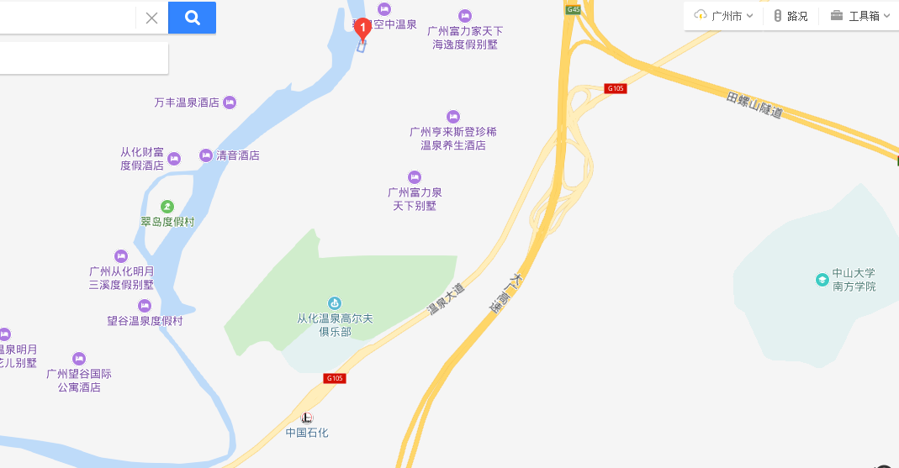

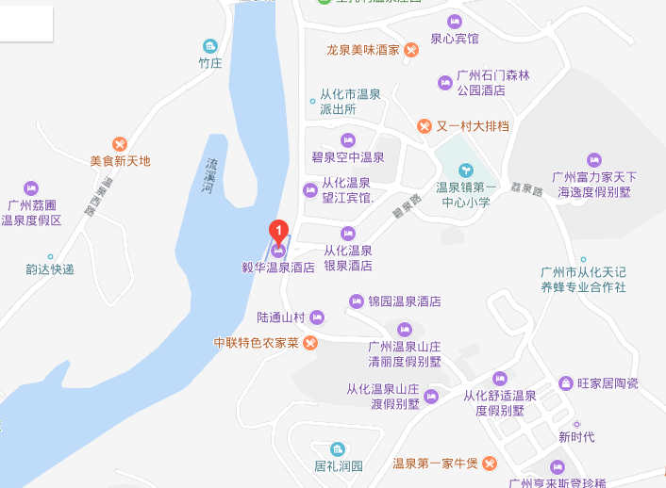
说明：自驾车可在导航软件搜索“毅华温泉酒店”定位前往；公共交通可在广州市天河区“天平架公交站”乘坐“广从4线”到达从化汽车站后转“从化4路”，于温泉宾馆站下车，步行约200米到达。

